2018-2019学年黑龙江省牡丹江市第一高级中学高一
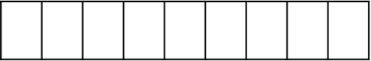
上学期期中考试物理试题
此卷只装订不密封
班级 姓名 准考证号 考场号 座位号

物理
注意事项：
1．答题前，先将自己的姓名、准考证号填写在试题卷和答题卡上，并将准考证号条形码粘贴在答题卡上的指定位置。
2．选择题的作答：每小题选出答案后，用2B铅笔把答题卡上对应题目的答案标号涂黑，写在试题卷、草稿纸和答题卡上的非答题区域均无效。
3．非选择题的作答：用签字笔直接答在答题卡上对应的答题区域内。写在试题卷、草稿纸和答题卡上的非答题区域均无效。
4．考试结束后，请将本试题卷和答题卡一并上交。
第I卷（选择题)

一、单选题
1．2018年8月6日上午，海军第三十批护航编队从青岛某军港解缆起航，赴亚丁湾、索马里海域执行护航任务。第三十批护航编队由导弹护卫舰“芜湖舰”、“邯郸舰”和综合补给舰“东平湖舰”组成，此次航行的运动轨迹如图中箭头所示，护航总航程约5500海里。若所有船只运动速度相同，则下列说法正确的是( )
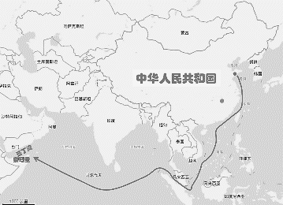
A．“5500海里”指的是护航舰艇的位移
B．研究舰队平均速度时可将“芜湖舰”看成质点
C．以“芜湖舰”为参考系,“邯郸舰”一定是运动的
D．根据图中数据可求出此次航行过程中的平均速度
2．下列说法中正确的是（ ）
A．平均速率就是平均速度的大小 B．形状规则的物体，重心一定在其几何中心
C．“第2秒末”和“第3秒初”是指同一时刻 D．当加速度方向为正时，物体一定做加速运
3．一物体在水平面上由静止出发向右做直线运动，其 v﹣t 图象如图所示（ ）
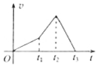
A．物体在 t₃ 时刻回到了出发点
B．物体在 t₂ 时刻离出发点最远
C．物体在 0～t₂ 时间内向右运动，在 t₂～t₃ 时间内向左运动
D．物体在 0～t₁ 时间内的加速度小于 t₁～t2时间内的加速度
4．甲、乙两车在同一条直线上运动,它们的位移一时间图象如右图所示,则下列说法正确的是（ ）
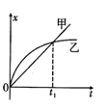
A．乙做匀减速直线运动
B．0～t₁时间内,两车之间的距离先增大后减小
C．0～t₁时间内,乙车的平均速度大
D．t₁时刻,甲、乙两车的速度相等
5．已知力、的合力为，下列能反映三者关系的矢量图是（ ）
A．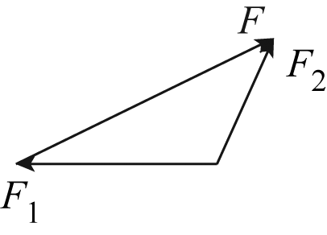 B．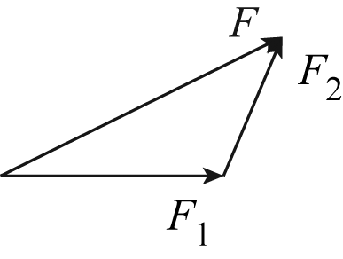
C．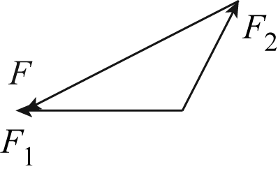 D．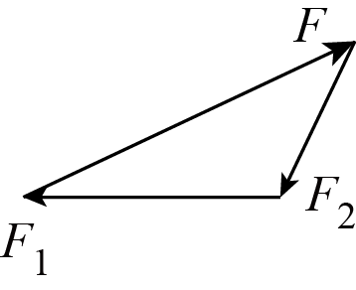
6．下列关于力的说法正确的是（ ）
A．竖直向上抛出的物体，脱手后继续上升，是因为受到升力的作用
B．不接触的物体间就没有相互作用力
C．放在桌面的物体受到支持力的作用是由于桌面发生形变而产生的
D．有弹力就一定有摩擦力
7．如图所示，一根杆子，放在水平地面上并靠在墙壁上，与地面的接触点为A，则地面对杆子的弹力方向正确的是（ ）
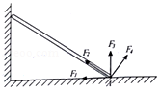
A．F₁ B．F₂ C．F₃ D．F₄
8．如图为一轻质弹簧的长度和弹力大小的关系图象，根据图象判断，正确的结论是（ ）
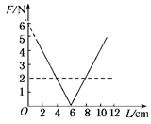
A．弹簧的劲度系数为1 N/m
B．弹簧伸长2 cm时，弹力的大小为4 N
C．弹簧的原长为6 cm
D．弹簧长度8cm时弹力的大小为8N
9．如图所示是剪式千斤顶，当摇动把手时，螺纹轴就能使千斤顶的两臂靠拢，从而将汽车顶起。当车轮刚被顶起时汽车对千斤顶的压力为1.0×10⁵N，此时千斤顶两臂间的夹角为120⁰，下列说法正确的是（ ）
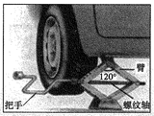
A．此时两臂受到的压力大小均为5.0×10⁴N
B．此时千斤顶对汽车的支持力为1.0×10⁵N
C．若继续摇动把手，将汽车顶起，两臂受到的压力都将减小
D．若继续摇动把手，将汽车顶起，两臂受到的压力都将增大

二、多选题
10．力F₁和F₂的合力大小为10N，其中F₁的大小为5N，则F₂的大小可能为（ ）
A．4N B．5N C．14N D．16N
11．一质点做匀变速直线运动，连续两个2s内通过的位移分别为24m和64m，则下列说法正确的是（ ）
A．第2s末的速度为10m/s B．加速度为10 m/s²
C．初速度为2m/s D．在下一个2s内的位移大小为144m
12．如图所示，一木块放在水平桌面上，在水平方向共受到三个力、和摩擦力作用，木块处于静止状态，其中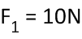、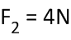。以下判断正确的是（ ）
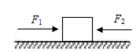
A．若撤去，则木块所受合力一定为0
B．若撤去，则木块所受合力可能不为0
C．若撤去，则木块所受合力可能不为0
D．若撤去，则木块所受合力一定为0
13．物体从空中某点自由下落，经过离地面高为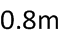的位置时，速度是落地速度的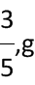取10m/s²，则（ ）
A．下落点离地高为1.25m B．下落点离地高为1.8m
C．物体经过0.6s后落地 D．物体经过0.5s落地

第II卷（非选择题)

三、实验题
14．在做“探究共点力合成规律”的实验时，可以先将橡皮条的一端固定在木板上，再用两个弹簧测力计把橡皮条的另一端拉到某一位置O，之后只用一个弹簧测力计拉橡皮条使其伸长，如图所示，
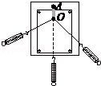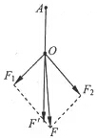
（1）关于实验操作，下列说法中正确的是_____（填写相应序号）。
①实验中需保证一根弹簧秤拉动橡皮筋和两根弹簧秤拉动橡皮筋使橡皮筋伸长相同的长度；②记录弹簧测力计的示数；③实验中弹簧测力计必须保持与木板平行，读数时要正视弹簧测力计的刻度；
（2）实验得到的结果如图所示，图中________是力F₁与F₂的合力的理论值，____是力F₁与F₂的合力的实际值。通过把两者进行比较，探究求合力的方法。
（3）本实验采用的科学方法是_________
A.理想实验法 B.等效替代法 C.控制变量法 D.建立物理模型法

四、解答题
15．如图所示，工人需要把质量m=20kg的货箱沿斜放的木板推上卡车。木板与水平面夹角θ=37°，货箱与木板间的动摩擦因数μ=0.5。假定工人推力的方向与板面平行，货箱始终沿板面匀速运动（已知sin37°=0.6，cos37°=0.8，g取10 m/s²）。求：
（1）货箱对木板的压力大小N；
（2）木板对货箱的摩擦力f ；
（3）工人对货箱的推力大小F.
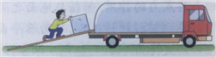
16．一辆汽车停在十字路口等待绿灯，当绿灯亮时汽车以3m/s²的加速度开始行驶，恰在这时一辆自行车以6m/s的速度匀速驶来，从后边超过汽车．试问：汽车从路口开动后，在赶上自行车之前经过多长时间两车相距最远？此时距离是多少？汽车经过多长时间赶上自行车？
17．某校一课外活动小组自制一枚火箭，设火箭从水平地面发射后，始终在垂直于地面的方向上运动。火箭点火后可认为做匀加速直线运动，经过4 s到达离地面40 m高处时燃料恰好用完，若不计空气阻力，取g＝10 m/s²，求：
（1）燃料恰好用完时火箭的速度大小；
（2）火箭上升离地面的最大高度；
（3）火箭从发射到残骸落回地面过程的总时间。

2018-2019学年黑龙江省牡丹江市第一高级中学高一
上学期期中考试物理试题
物理答案
1．B
【解析】
“5500海里”指的是护航舰艇的路程，故A错误；研究舰队平均速度时，舰船的大小和形状均可忽略不计，故可将“芜湖”舰看成质点，故B正确；因所有船只运动速度相同，故以“芜湖”舰为参考系，“邯郸”舰一定是静止的，故C错误；因舰队行驶的时间未知，故根据图中数据无法求出此次航行过程中的平均速度，故D错误。故选B。
【点睛】
本题考查了描述运动的一些基本概念，对于这些概念一定要深入理解其定义，尤其是加强理解位移、平均速度等矢量概念的含义。
2．C
【解析】
A、平均速度是位移与时间的比值，而平均速率是路程与时间的比值，在运动过程中路程大于等于位移，所以A错；
B、形状规则，质量分布均匀的物体，重心一定在其几何中心，故B错；
C、“第2秒末”和“第3秒初”是指同一时刻，故C对；
D、当加速度方向与速度方向一致时物体一定做加速运动，当加速度方向为正，与速度方向相反时物体不做加速运动，故D错；
故选C
3．D
【解析】
在速度时间图象中，速度的正负表示物体的运动方向。图象的斜率表示加速度。由此分析物体的运动情况．
在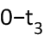时间内，物体的速度一直为正，说明物体一直向右运动，物体在时刻离出发点最远，ABC错误；根据图象的斜率表示加速度，斜率的绝对值越大，加速度越大，知物体在0～t₁时间内的加速度小于t₁～t₂时间内的加速度，D正确．
【点睛】
在速度时间图像中，需要掌握三点，一、速度的正负表示运动方向，看运动方向是否发生变化，只要考虑速度的正负是否发生变化，二、图像的斜率表示物体运动的加速度，三、图像与坐标轴围成的面积表示位移，在坐标轴上方表示正方向位移，在坐标轴下方表示负方向位移．
4．B
【解析】
x-t图像的斜率等于速度，可知乙的速度逐渐减小，但不一定做匀减速直线运动，选项A错误；由图像可知，0~t₁时间内，两车之间的距离先增大后减小，选项B正确；0~t₁时间内,两车的位移相同，则两车的平均速度大，选项C错误；x-t图像的斜率等于速度，则t₁时刻,甲车的速度大于乙车的速度，选项D错误；故选B.
【点睛】
本题关键掌握位移图象的基本性质：横坐标代表时刻，而纵坐标代表物体所在的位置，图象的斜率等于物体运动的速度，斜率的正负表示速度的方向，质点通过的位移等于x的变化量△x．
5．B
【解析】
A图中反应F₁与F的合力是F₂，选项A错误；B图中反应F₁与F₂的合力是F，选项B正确；C图中反应F₂与F的合力是F₁，选项C错误；D图中反应F与F₂的合力是F₁，选项D错误；故选B.
6．C
【解析】
A、竖直向上抛出的物体，脱手后继续上升，是因为惯性的原因，故A错；
B、不接触的物体间可以有相互作用力，比如磁力电场力，故B错；
C、放在桌面的物体受到支持力的作用是由于桌面发生形变而产生的，故C对；
D、有弹力并且有相对运动趋势或相对运动则一定有摩擦力，故D错；
故选C
【点睛】
摩擦力产生的条件是接触、挤压、相对运动或有相对运动的趋势.可以知道有摩擦力必有弹力,有弹力不一定有摩擦力,
7．C
【解析】
弹力的方向是垂直于接触面并指向受力物体，以杆为对象受到地面的弹力方向应该为F₃的方向，故C对；ABD错；故选C
8．C
【解析】
C、由图读出，弹簧的弹力F=0时，弹簧的长度为L₀=6cm，即弹簧的原长为6cm，故C正确；A、由胡克定律得弹簧的劲度系数为；故A错误；B、由胡克定律公式可知时F=2N，故B错误；D、由，则L=8cm时，代入数据得，故D错误；故选C.
【点睛】
胡克定律公式F=kx中，x是弹簧伸长或压缩的长度，不是弹簧的长度，弹力与形变量成正比．
9．BC
【解析】
将汽车对千斤顶的压力F分解沿两臂的两个分力F₁，根据对称性可知，两臂受到的压力大小相等，由2F₁cosθ=F得；F₁==F=1.0×10⁵N，所以此时两臂受到的压力大小均为1.0×10⁵N，故A错误．
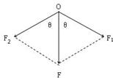
汽车对千斤顶的压力为1.0×10⁵N，根据牛顿第三定律得千斤顶对汽车的支持力为1.0×10⁵N．故B正确；继续摇动把手，两臂靠拢，夹角θ减小，由 F₁=
分析可知，F不变，当θ减小时，cosθ增大，F₁减小．故C正确，D错误．故选BC.
考点：物体的平衡.
【名师点睛】
本题是应用共点力的平衡条件分析实际问题的题目，采用的是力的分解法，也可以以O点为研究对象，应用正交分解法或合成法分析；此题是基础题，意在考查学生利用所学物理知识解决实际问题的能力.
10．BC
【解析】
力F₁和F₂的合力大小为10N，其中F₁的大小为5N，当力F₁和F₂方向相反时，力F₂有最大值为15N，当力F₁和F₂方向相同时，力F₂有最小值为5N，所以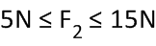,故BC对；AD错；故选BC
11．BC
【解析】
A、利用中点时刻的速度等于平均速度可以求出第2s末的速度为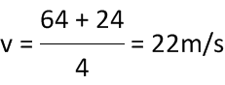，故A错；
B、根据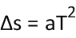 可求得质点的加速度为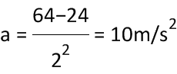 ，故B对；
C、利用逆运算可知质点的初速度为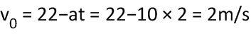 ，故C对；
D、利用 可知在下一个2s内的位移大小为104m，故D错；
故选BC
12．AC
【解析】
根据题意、，木块处于静止状态，此时受到的摩擦力大小为6N，说明最大静摩擦力不小于6N
AB. 若撤去，则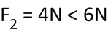,木块不能运动，则木块所受合力一定为0，故A对；B错
CD. 若撤去，则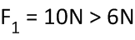，木块可能受力平衡也可能受力不平衡，所以木块所受合力可能不为0，故C对；D错
故选AC
13．AD
【解析】
经过离地面高为的位置与落地时的速度之比为，根据自由落体运动规律可知时间之比也为，设总时间为t，则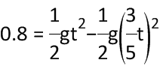 ，解得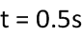。则下落点离地面的高度为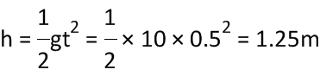 ，故AD对；BC错；故选AD
【点睛】
自由落体是初速度为零的匀加速运动，可以根据位移求出总时间然后再求落地点的高度。
14．（1）③ （2）F （3） （4）B
【解析】
（1）①实验中需保证一根弹簧秤拉动橡皮筋和两根弹簧秤拉动橡皮筋使橡皮筋伸长相同的长度，且拉到同一固定点，以达到效果相同，故①错；②记录弹簧测力计的示数，同时要记录弹簧测力计的方向，故②错；③为了减小误差，实验中弹簧测力计必须保持与木板平行，读数时要正视弹簧测力计的刻度；故③对；故选③。
（2）根据平行四边形定则：力F是是力F₁与F₂的合力的理论值，而是力F₁与F₂的合力的实际值；在误差允许的范围内，此实验的结论是共点力合成应该遵循平行四边形定则。
（3）本实验采用的科学方法是等效替代法。
【点睛】
本实验采用是等效替代的思维方法．实验中要保证一个合力与两个分力效果相同，结点O的位置必须相同．
15．（1）160N （2）80N，方向沿木板向下 （3）200N
【解析】
以货箱为研究对象，画出受力分析图，根据平衡条件进行求解即可.
（1）以货箱为研究对象，货箱受到重力、木板的支持力、摩擦力以及工人的推力，受力分析如图所示
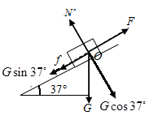
根据平衡条件得垂直于斜面方向有：
由牛顿第三定律可知，货箱对木板的压力大小
（2）由，方向沿斜面向下。
（3）根据平衡条件得平行于斜面方向有： 。
16．2s；6m；4s
【解析】
（1）当二者的速度相等时，它们的距离最远。
故当汽车加速到6m/s时，两车距离最远。
所以6m/s=3m/s²×t，解得t=2s；
此时的距离为s=6m/s×2s－×3m/s²×（2s）²=6m；
（2）汽车追上自行车时，二者的位移相等，设需要的时间为T，则
6m/s×T=×3m/s²×T²，解之得T=4s；
此时汽车的速度为v=aT=3m/s²×4s=12m/s。
考点：追击与相遇问题。
【名师点晴】
当追击时，二者的速度相等时，二者的距离最远；当追上时，二者的位移相等，利用这些关系我们可以列方程，将些需要计算的物理量可以先假设出来，然后再计算得出；在一道题中，如果涉及速度可时间的多个物理量，一般需要将其用下标标出，以示不同。
17．（1）20 m/s （2）60 m （3）（6+2）s
【解析】
（1）燃料用完前火箭做匀加速直线运动，设燃料恰好用完时火箭的速度为v₁，所用时间t₁，则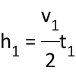 得：v₁=40m/s
（2）火箭燃料耗尽后能够继续上升的高度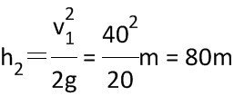
故火箭离地的最大高度：H=h₂+h₁=80+100=180m。
（3）设火箭燃料耗尽后能够继续上升的时间为t₂，则v₁=gt₂ 解得t₂=4s
残骸落回地面过程的过程是自由落体运动，设下落的时间为t₃，则h=gt₃²
解得t₃=6s
所以总时间t=t₁+t₂+t₃=15s

